Лабораторная работа №5. Настройка рабочей среды
Козлов Данила
2026

Цель работы
Настройка рабочей среды. Освоение менеджера паролей pass и инструмента управления файлами конфигурации chezmoi.

Задание
- Установить и настроить менеджер паролей pass.
- Настроить интерфейс с браузером.
- Установить и настроить chezmoi для управления файлами конфигурации.
- Создать репозиторий dotfiles на основе шаблона.

Выполнение лабораторной работы

1. Установка менеджера паролей pass
Установил pass и pass-otp:
sudo dnf install pass pass-otp
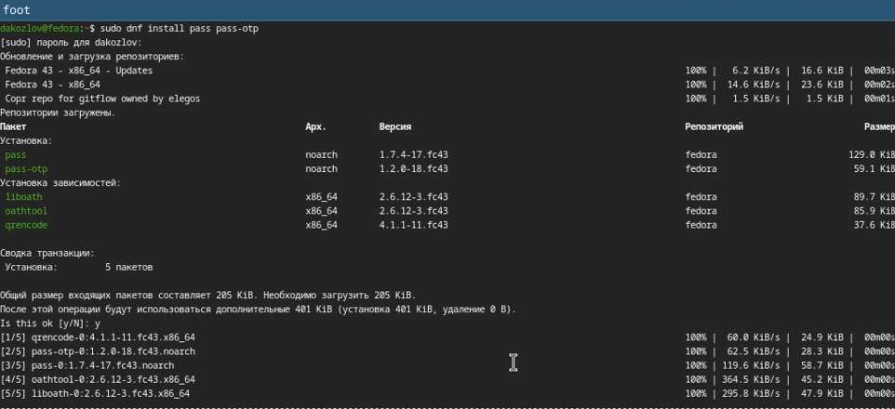
Установка pass

2. Настройка pass
Просмотрел список GPG-ключей:
gpg --list-secret-keys
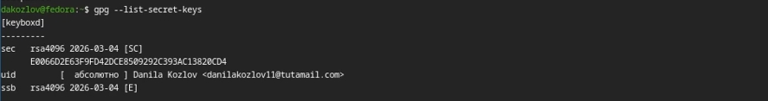
Список GPG-ключей
Инициализировал хранилище паролей с помощью GPG-ключа:
pass init твой_email@gmail.com
Инициализация хранилища

3. Синхронизация pass с git
Создал структуру git для хранилища паролей:
pass git init
pass git remote add origin git@github.com:DanilaKozlov1/password-store.git
pass git pull
pass git push
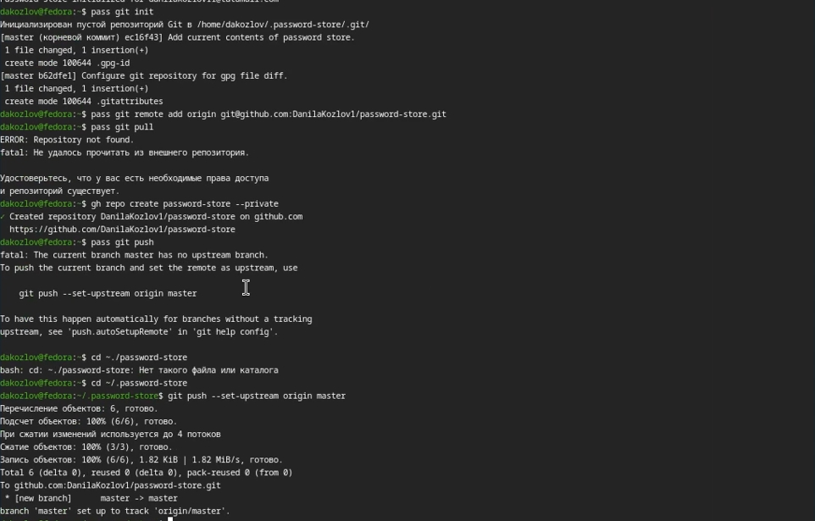
Синхронизация с git

4. Настройка интерфейса с браузером
Установил browserpass:
sudo dnf copr enable maximbaz/browserpass
sudo dnf install browserpass
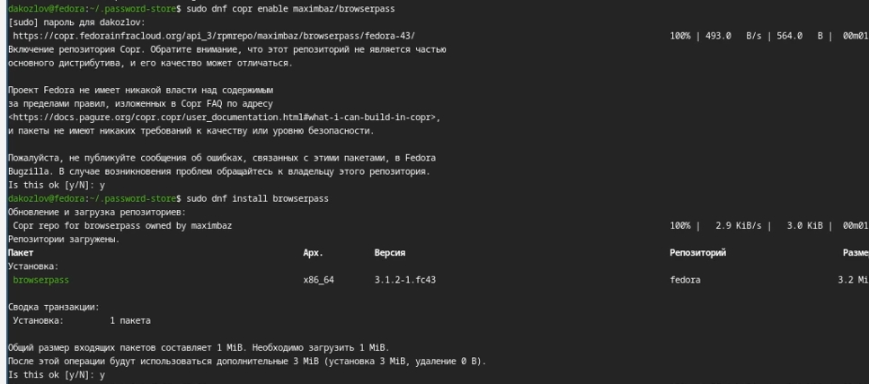
Установка browserpass
Установил плагин browserpass в Firefox через: https://addons.mozilla.org/en-US/firefox/addon/browserpass-ce/

5. Сохранение пароля
Добавил новый тестовый пароль:
pass insert test/mypassword
Просмотрел сохранённый пароль:
pass test/mypassword
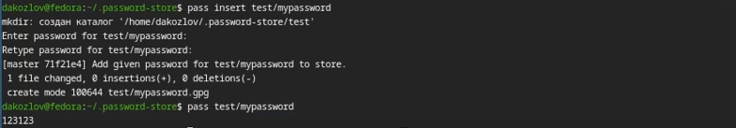
Сохранение пароля

6. Установка дополнительного программного обеспечения
Установил необходимые пакеты:
sudo dnf -y install \
dunst \
fontawesome-fonts \
powerline-fonts \
light \
fuzzel \
swaylock \
kitty \
waybar swaybg \
wl-clipboard \
mpv \
grim \
slurp
Установка дополнительного ПО
Установил шрифты iosevka:
sudo dnf copr enable peterwu/iosevka
sudo dnf install iosevka-fonts iosevka-aile-fonts iosevka-curly-fonts \
iosevka-slab-fonts iosevka-etoile-fonts iosevka-term-fonts
Установка шрифтов

7. Установка chezmoi
Установил chezmoi с помощью скрипта:
sh -c "$(wget -qO- chezmoi.io/get)"
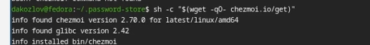
Установка chezmoi

8. Создание репозитория dotfiles
Создал репозиторий на основе шаблона:
gh repo create dotfiles --template="yamadharma/dotfiles-template" --private
Создание репозитория dotfiles

9. Подключение репозитория к системе
Инициализировал chezmoi с репозиторием dotfiles:
chezmoi init git@github.com:DanilaKozlov1/dotfiles.git
Проверил изменения:
chezmoi diff
Применил изменения:
chezmoi apply -v
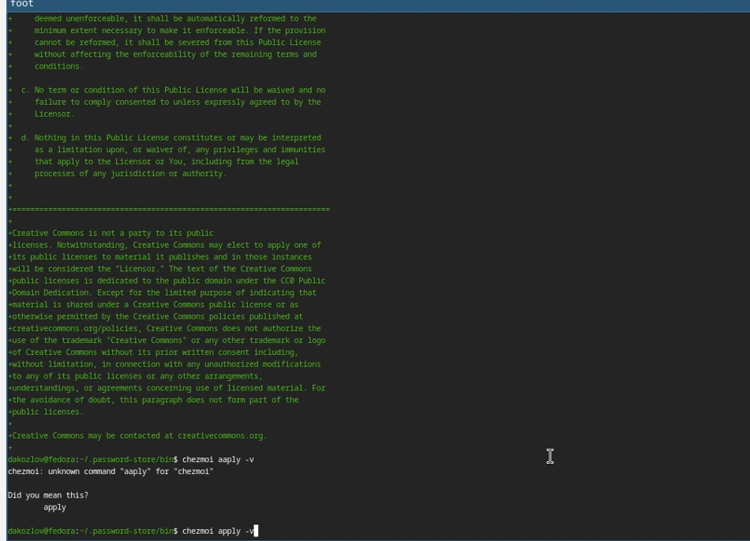
Подключение репозитория

10. Настройка автоматической синхронизации
Добавил в файл конфигурации ~/.config/chezmoi/chezmoi.toml:
[git]
autoCommit = true
autoPush = true
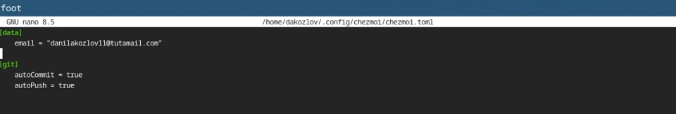
Настройка автосинхронизации

Выводы
В ходе выполнения лабораторной работы была настроена рабочая среда. Установлен и настроен менеджер паролей pass, настроена его синхронизация с git и интеграция с браузером Firefox через плагин browserpass. Установлен инструмент chezmoi для управления файлами конфигурации, создан репозиторий dotfiles на основе шаблона и настроена автоматическая синхронизация изменений.

